Artichaut cocotte
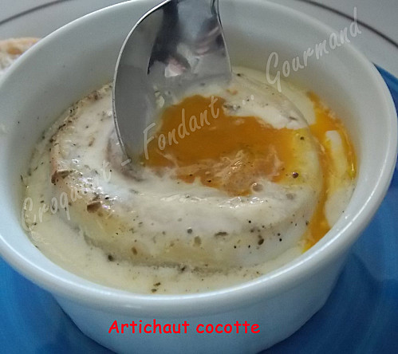
Pour 2 Croquants-Gourmands
- 2 fonds d'artichauts surgelés - 2 œufs - 4 càs de crème fraîche liquide - sel & poivre du moulin
2 ramequins beurrés
- Faire cuire les fonds d'artichauts dans l'eau bouillante salée pendant 25 minutes environ.
- Égoutter et laisser refroidir.
- Mettre un fond dans chaque ramequin et y casser un œuf.
- Arroser chaque œuf de deux cuillerées de crème.
- Saler (sel aux herbes pour moi) et poivrer.
- Mettre un papier absorbant dans le fond d'une Casserole et y déposer les cocottes.
- Verser de l'eau bouillante jusqu'à mi-hauteur des récipients.
- Couvrir la casserole et laisser frémir pendant 8 à 10 minutes : il faut que le blanc soit coagulé mais que le jaune reste légèrement coulant.
- Servir immédiatement.

